**Antall, rom og form:**

Gjennom arbeid med antall, rom og form skal barnehagen bidra til at barna leker og eksperimenterer med tall, mengde og telling og får erfaring med ulike måter å uttrykke dette på.

**Natur, miljø og teknologi:**

Gjennom arbeid med natur, miljø og teknologi skal barnehagen bidra til at barna opplever og utforsker naturen og naturens mangfold

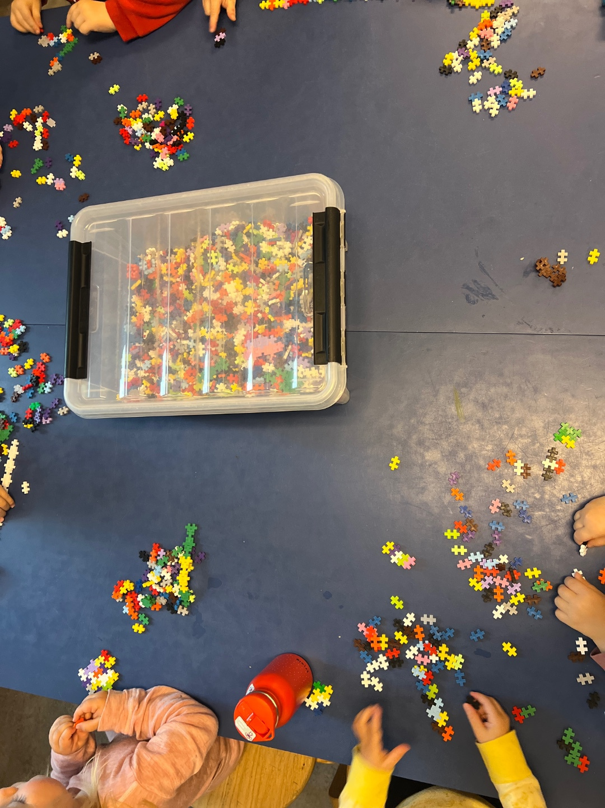

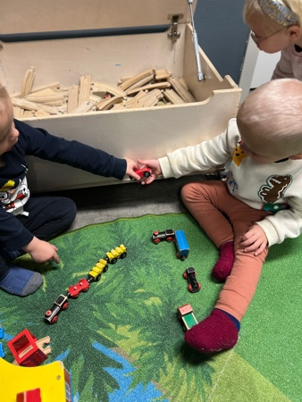

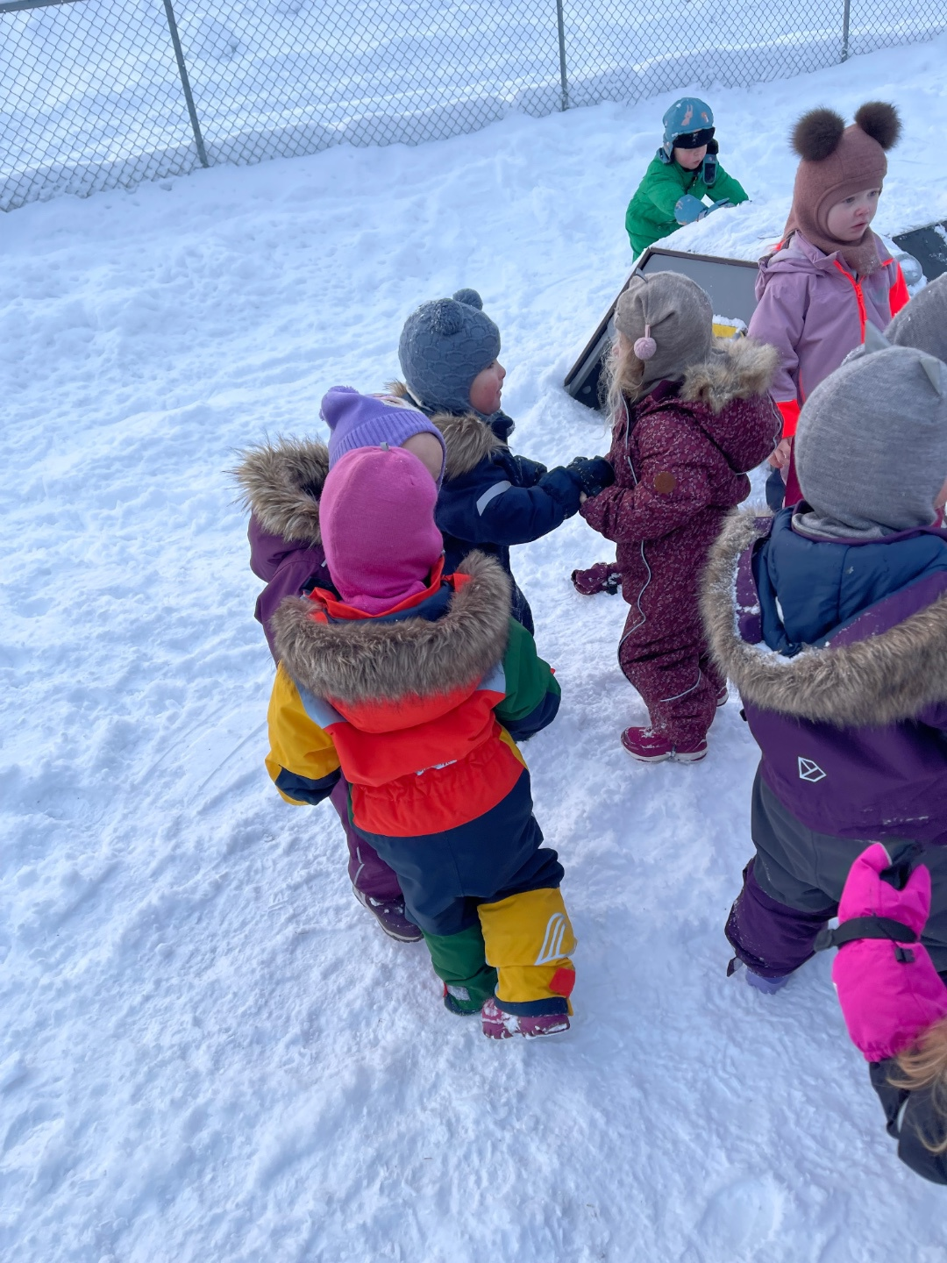

**Dette har vi gjort i November:**

I November har vi startet opp med de 10 små vennebøkene og tatt utgangspunkt i temaet dele. Vi har tatt for oss temaet i samlingsstund der vi har brukt plakat og bok, samt gitt eksempler på deling i samlingsstund der vi har satt fokus på språk og det enkelte barn. Vi har hatt noen ute morgener som vi er svært fornøyd med, barna har kosa seg på baksiden av barnehagen i starten også har vi gått på framsiden. Vi har spist mat inne i grillhytta og i gangen på basen for å varme oss. Vi har gjort ferdig julehemmelighetene og disse vil barna få med seg etter hvert i desember. Har vært moro for barn og voksne, og håper at alle for en riktig koselig julefeiring. Ungene ble svært overrasket over hva som var inne i snøen når vi hadde realfagforsøket vårt. Vi flyttet is/snølyktene til desember og håper disse er ferdig til nissefesten.

Takk for en fin måned sammen med de gode småmeisa våre!

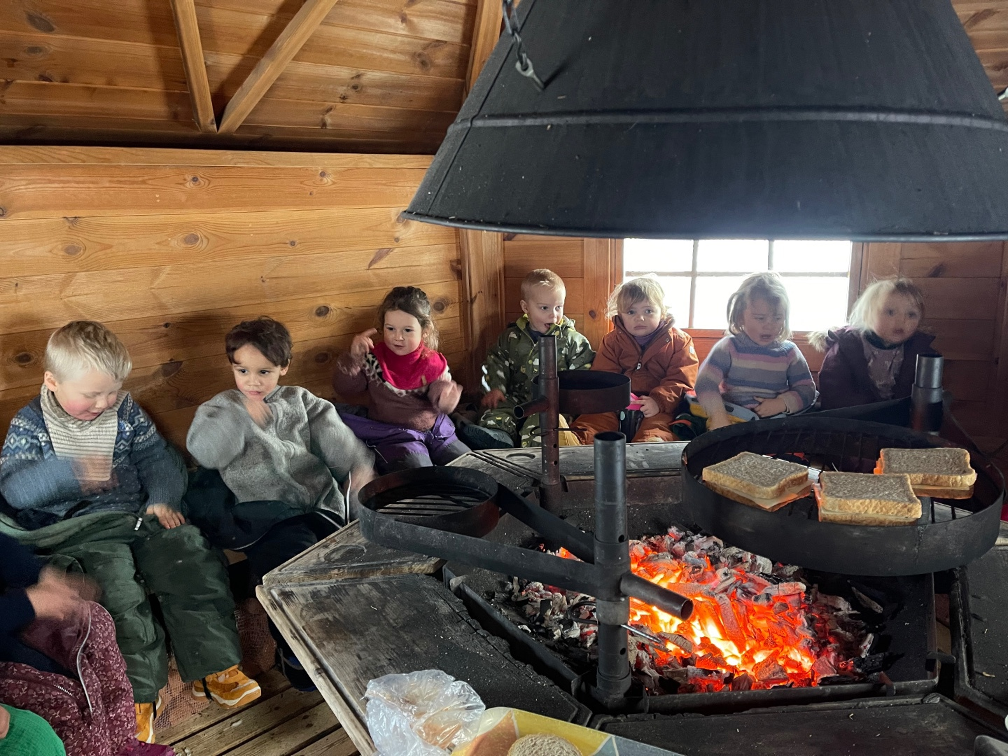

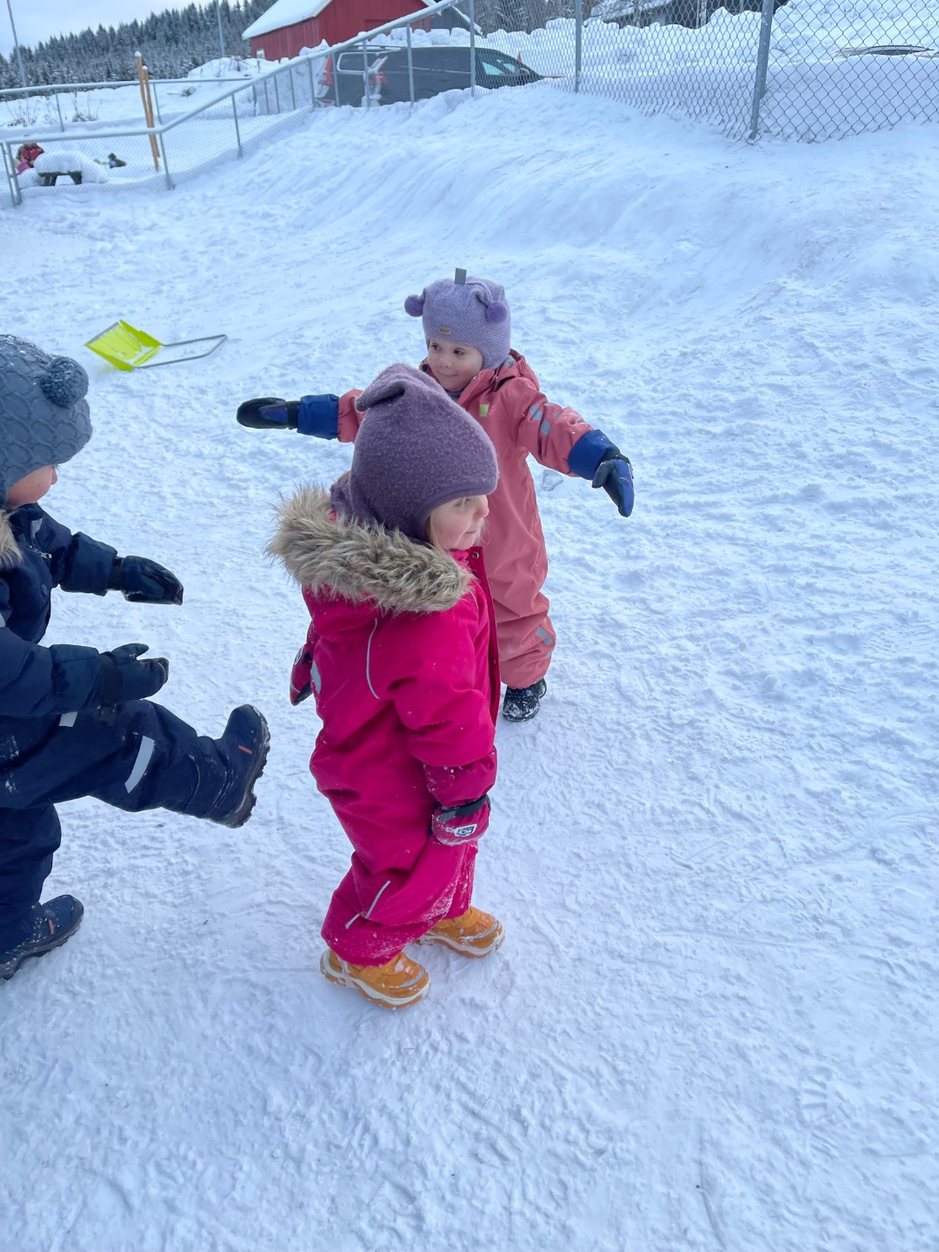

Kommunikasjon, språk og tekst:

Gjennom arbeid med kommunikasjon, språk og tekst skal barnehagen bidra til at barna bruker språk til å skape relasjoner, delta i lek og som redskap til å løse konflikter.

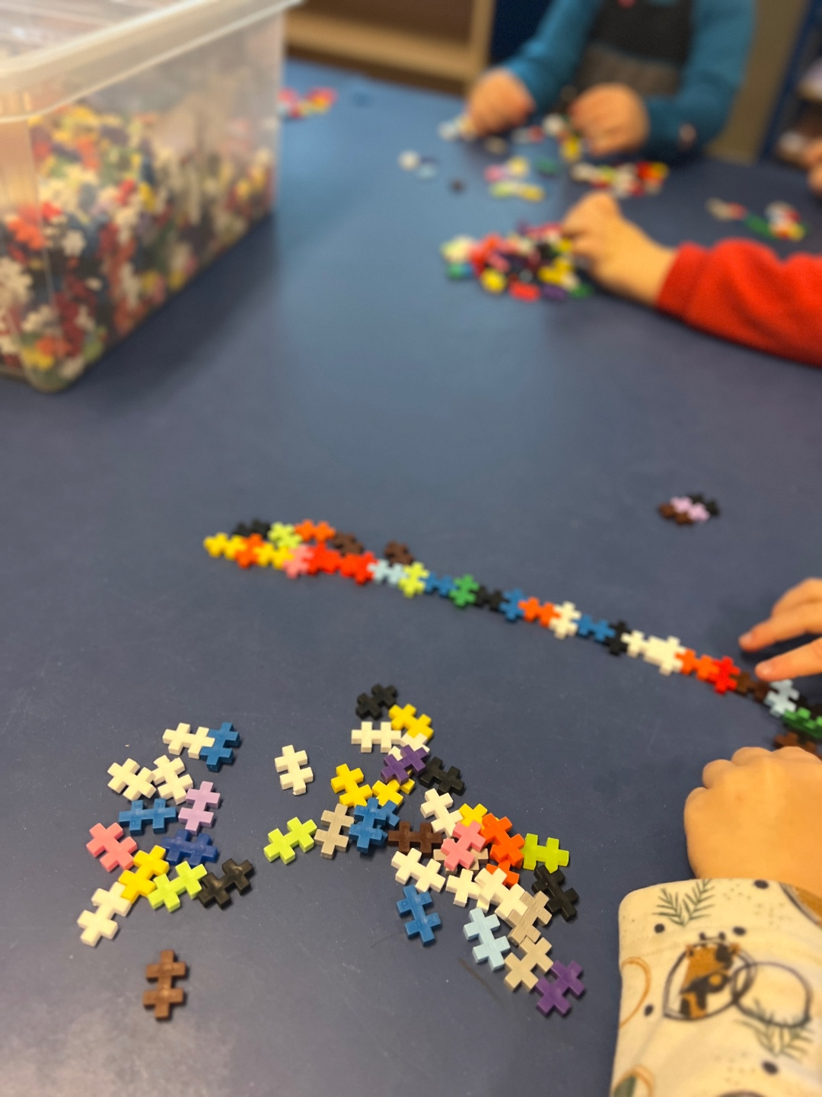

**Kunst, kultur og kreativitet:**

Barnehagen skal legge til rette for samhørighet og kreativitet ved å bidra til at barna får være sammen om å oppleve og skape kunstneriske og kulturelle uttrykk

**Nærmiljø og samfunn:**

Gjennom arbeid med nærmiljø og samfunn skal barnehagen bidra til at barna erfarer at alle får utfordringer og like muligheter til deltagelse.

**Etikk, religion og filosofi:**

Gjennom arbeid med etikk, religion og filosofi skal barnehagen bidra til at barna utvikler interesse og respekt for hverandre og forstår verdien av likheter og ulikheter i et fellesskap.

**Kropp, bevegelse, mat og helse:**

Gjennom arbeid med kropp, bevegelse, mat og helse skal barnehagen bidra til at barna opplever trivsel, glede og mestring ved allsidige bevegelseserfaringer, inne og ute, året rundt.

